QUESTÃO
Alice montou, com retalhos de tecido, um tapete como o representado a seguir. Cada quadradinho é um retalho com 10 cm de lado.
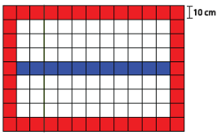
A área ocupada pelo tapete é de:

(A) 2 200 cm²
(B) 4 400 cm²
(C) 8 800 cm²
(D) 11 700 cm²

GABARITO: D

